青 岛 理 工 大 学
大数据平台应用技术课程实验报告
课程名称 | 大数据平台应用技术 | 班级 | 软件213 | 实验日期 | 2024/4/15
姓名 | 白鹏飞 | 学号 | 202111050676 | 实验成绩
实验名称 | HBase Shell命令和编程实践
实  验  目  的 | - 理解HBase在Hadoop体系结构中的角色；  - 熟练使用HBase操作常用的Shell命令；  - 熟悉HBase操作常用的Java API。
实  验  环  境 | - 操作系统：Linux（建议Ubuntu16.04）；  - Hadoop版本：2.7.1；  - HBase版本：1.1.5；  - JDK版本：1.7或以上版本；  - Java IDE：Eclipse。
实  验  内  容 | （一）编程实现以下指定功能，并用Hadoop提供的HBase Shell命令完成相同任务：  - 列出HBase所有的表的相关信息，例如表名；  - 在终端打印出指定的表的所有记录数据；  - 向已经创建好的表添加和删除指定的列族或列；  - 清空指定的表的所有记录数据；  - 统计表的行数。  （二）HBase数据库操作  1. 现有以下关系型数据库中的表和数据，要求将其转换为适合于HBase存储的表并插入数据：  学生表（Student）  学号（S_No） 姓名（S_Name） 性别（S_Sex） 年龄（S_Age）  2015001 Zhangsan male 23  2015003 Mary female 22  2015003 Lisi male 24  课程表（Course）  课程号（C_No） 课程名（C_Name） 学分（C_Credit）  123001 Math 2.0  123002 Computer Science 5.0  123003 English 3.0  选课表（SC）  学号（SC_Sno） 课程号（SC_Cno） 成绩（SC_Score）  2015001 123001 86  2015001 123003 69  2015002 123002 77  2015002 123003 99  2015003 123001 98  2015003 123002 95  2. 请编程实现以下功能接口，并在主程序中调用这些功能接口进行测试：  （1）createTable(String tableName, String[] fields)  创建表，参数tableName为表的名称，字符串数组fields为存储记录各个字段名称的数组。要求当HBase已经存在名为tableName的表的时候，先删除原有的表，然后再创建新的表。  （2）addRecord(String tableName, String row, String[] fields, String[] values)  向表tableName、行row和字符串数组fields指定的单元格中添加对应的数据values。其中，fields中每个元素如果对应的列族下还有相应的列限定符的话，用“columnFamily:column”表示。例如，同时向“Math”、“Computer Science”、“English”三列添加成绩时，字符串数组fields为{“Score:Math”, ”Score:Computer Science”, ”Score:English”}，数组values存储这三门课的成绩。  （3）scanColumn(String tableName, String column)  浏览表tableName某一列的数据，如果某一行记录中该列数据不存在，则返回null。要求当参数column为某一列族名称时，如果底下有若干个列限定符，则要列出每个列限定符代表的列的数据；当参数column为某一列具体名称（例如“Score:Math”）时，只需要列出该列的数据。  （4）modifyData(String tableName, String row, String column)  修改表tableName，行row，列column指定的单元格的数据。
实  验  步  骤  及  实  现  代  码 | package lab4;  public class HbaseFunctions {  private static final Configuration config = HBaseConfiguration.create();  // 创建表  public static void createTable(String tableName, String[] fields) throws IOException {  try (Connection connection = ConnectionFactory.createConnection(config);  Admin admin = connection.getAdmin()) {  TableName table = TableName.valueOf(tableName);  if (admin.tableExists(table)) {  // 如果表已存在，先删除原有的表  admin.disableTable(table);  admin.deleteTable(table);  }  // 创建新表  HTableDescriptor tableDescriptor = new HTableDescriptor(table);  for (String field : fields) {  HColumnDescriptor columnDescriptor = new HColumnDescriptor(Bytes.toBytes(field));  tableDescriptor.addFamily(columnDescriptor);  }  admin.createTable(tableDescriptor);  System.out.println("Table " + tableName + " created successfully.");  }  }  // 添加记录  public static void addRecord(String tableName, String row, String[] fields, String[] values) throws IOException {  try (Connection connection = ConnectionFactory.createConnection(config);  Table table = connection.getTable(TableName.valueOf(tableName))) {  Put put = new Put(Bytes.toBytes(row));  for (int i = 0; i < fields.length; i++) {  String[] columnParts = fields[i].split(":");  put.addColumn(Bytes.toBytes(columnParts[0]), Bytes.toBytes(columnParts[1]), Bytes.toBytes(values[i]));  }  table.put(put);  System.out.println("Record added successfully.");  }  }  // 浏览某列数据  public static void scanColumn(String tableName, String column) throws IOException {  try (Connection connection = ConnectionFactory.createConnection(config);  Table table = connection.getTable(TableName.valueOf(tableName))) {  Scan scan = new Scan();  if (column.contains(":")) {  // 如果column包含冒号，则是指定了具体的列  String[] columnParts = column.split(":");  scan.addColumn(Bytes.toBytes(columnParts[0]), Bytes.toBytes(columnParts[1]));  } else {  // 否则，指定了列族，需要获取该列族下的所有列  scan.addFamily(Bytes.toBytes(column));  }  ResultScanner scanner = table.getScanner(scan);  for (Result result : scanner) {  for (Cell cell : result.rawCells()) {  System.out.println("Row: " + Bytes.toString(CellUtil.cloneRow(cell)) +  ", Column: " + Bytes.toString(CellUtil.cloneQualifier(cell)) +  ", Value: " + Bytes.toString(CellUtil.cloneValue(cell)));  }  }  }  }  // 修改数据  public static void modifyData(String tableName, String row, String column, String newValue) throws IOException {  try (Connection connection = ConnectionFactory.createConnection(config);  Table table = connection.getTable(TableName.valueOf(tableName))) {  Put put = new Put(Bytes.toBytes(row));  String[] columnParts = column.split(":");  put.addColumn(Bytes.toBytes(columnParts[0]), Bytes.toBytes(columnParts[1]), Bytes.toBytes(newValue));  table.put(put);  System.out.println("Data modified successfully.");  }  }  // 删除行  public static void deleteRow(String tableName, String row) throws IOException {  try (Connection connection = ConnectionFactory.createConnection(config);  Table table = connection.getTable(TableName.valueOf(tableName))) {  Delete delete = new Delete(Bytes.toBytes(row));  table.delete(delete);  System.out.println("Row deleted successfully.");  }  }  public static void main(String[] args) {  try {  // 测试功能接口  String tableName = "Studentst";  String[] fields = {"Score"};  String row = "1";  String[] addFields = {"Score:Math", "Score:Computer Science", "Score:English"};  String[] addValues = {"90", "85", "95"};  String column = "Score:Math";  String newValue = "95";  createTable(tableName, fields);  addRecord(tableName, row, addFields, addValues);  scanColumn(tableName, column);  modifyData(tableName, row, column, newValue);  scanColumn(tableName, column);  deleteRow(tableName, row);  } catch (IOException e) {  e.printStackTrace();  }  }  }  public class HBaseOperations {  private static Configuration configuration;  private static Connection connection;  static {  // 创建HBase配置  configuration = HBaseConfiguration.create();  try {  // 创建HBase连接  connection = ConnectionFactory.createConnection(configuration);  } catch (IOException e) {  e.printStackTrace();  }  }  // 列出所有表  public static void listTables() throws IOException {  try (Admin admin = connection.getAdmin()) {  // 获取所有表描述符  HTableDescriptor[] tableDescriptors = admin.listTables();  for (HTableDescriptor tableDescriptor : tableDescriptors) {  // 打印表名  System.out.println(tableDescriptor.getNameAsString());  }  }  }  // 扫描指定表的所有记录数据  public static void scanTable(String tableName) throws IOException {  try (Table table = connection.getTable(TableName.valueOf(tableName))) {  // 创建扫描器  Scan scan = new Scan();  ResultScanner scanner = table.getScanner(scan);  for (Result result : scanner) {  // 遍历结果并打印  System.out.println(Bytes.toString(result.getRow()));  for (Cell cell : result.rawCells()) {  System.out.println(Bytes.toString(CellUtil.cloneFamily(cell))  + ":" + Bytes.toString(CellUtil.cloneQualifier(cell))  + " -> " + Bytes.toString(CellUtil.cloneValue(cell)));  }  }  }  }  // 添加列族  public static void addColumnFamily(String tableName, String columnFamily) throws IOException {  try (Admin admin = connection.getAdmin()) {  // 获取表描述符并添加列族  HTableDescriptor tableDescriptor = admin.getTableDescriptor(TableName.valueOf(tableName));  tableDescriptor.addFamily(new HColumnDescriptor(columnFamily));  // 修改表  admin.modifyTable(TableName.valueOf(tableName), tableDescriptor);  }  }  // 删除列族  public static void deleteColumnFamily(String tableName, String columnFamily) throws IOException {  try (Admin admin = connection.getAdmin()) {  // 删除列族  admin.deleteColumn(TableName.valueOf(tableName), Bytes.toBytes(columnFamily));  }  }  // 清空指定表的所有记录数据  public static void truncateTable(String tableName) throws IOException {  try (Admin admin = connection.getAdmin()) {  // 禁用表、删除表并重新创建  admin.disableTable(TableName.valueOf(tableName));  admin.deleteTable(TableName.valueOf(tableName));  HTableDescriptor tableDescriptor = new HTableDescriptor(TableName.valueOf(tableName));  admin.createTable(tableDescriptor);  }  }  // 统计表的行数  public static long countRows(String tableName) throws IOException {  try (Table table = connection.getTable(TableName.valueOf(tableName))) {  // 计算行数  Scan scan = new Scan();  long rowCount = 0;  ResultScanner scanner = table.getScanner(scan);  for (Result result : scanner) {  rowCount++;  }  return rowCount;  }  }  public static void main(String[] args) throws IOException {  listTables();  scanTable("Student");  addColumnFamily("Student", "height");  deleteColumnFamily("Student", "height");  long rowCount = countRows("Student");  System.out.println("Row count: " + rowCount);  truncateTable("Student");  }  }
调  试  过  程  及  实  验  结  果 | （详细记录在调试过程中出现的问题及解决方法。记录实验执行的结果，可以截图）  Shell：  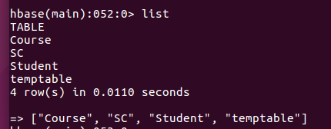  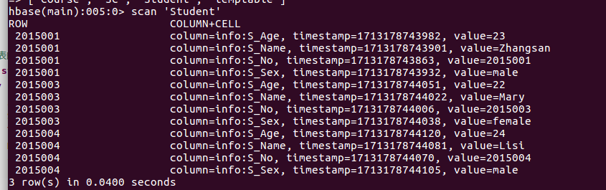  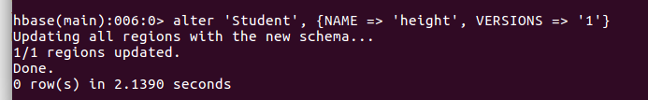  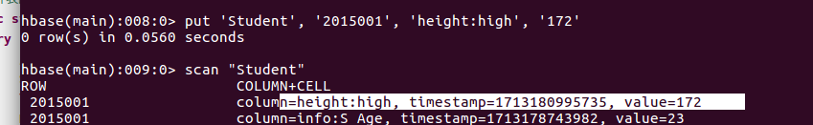  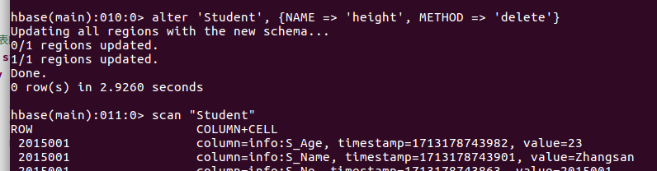  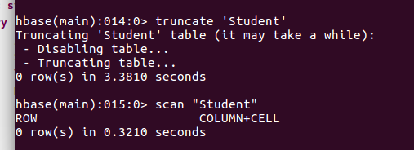  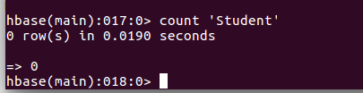  Java：  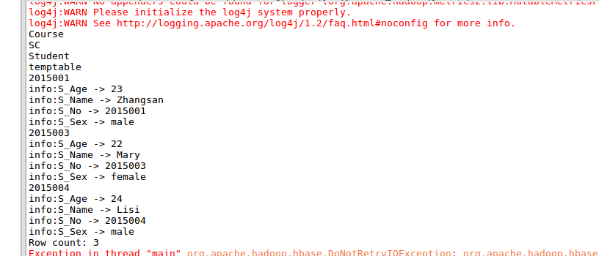  使用create和put命令添加  create 'Student', 'info'  put 'Student', '2015004', 'info:S_Age', '24'以此类推  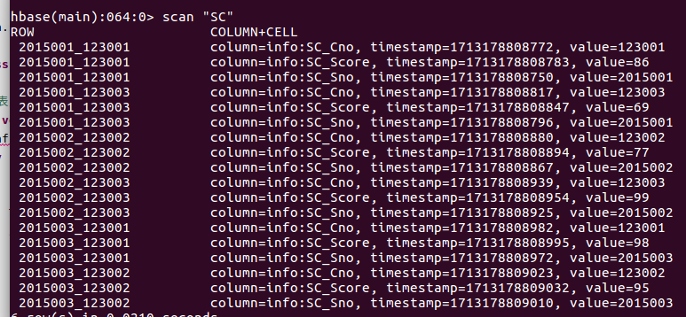  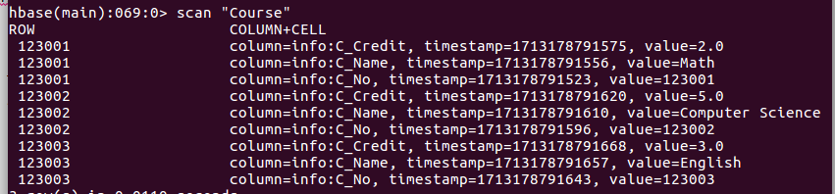  2  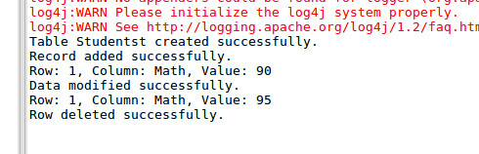
总  结 | （对实验结果进行分析，实验中遇到的问题及解决方案，实验心得体会等）  添加列族：使用 alter 'your_table_name', {NAME => 'new_column_family'} 命令来添加新的列族。  删除列族：使用 alter 'your_table_name', {NAME => 'column_family_name', METHOD => 'delete'} 命令来删除指定的列族。  添加列：使用 alter 'your_table_name', {NAME => 'column_family_name', VERSIONS => 'your_version'} 命令来添加新的列。  删除列：使用 alter 'your_table_name', {NAME => 'column_family_name', VERSIONS => '0'} 命令来删除指定的列。  创建表 (createTable)：根据传入的表名和字段数组，创建一个新的HBase表。如果表已经存在，则先删除原有的表，然后再创建新的表。  添加记录 (addRecord)：向指定表、行和列中添加数据。传入的字段和值数组对应列族和列。  浏览某列数据 (scanColumn)：浏览指定表中某一列的数据。可以指定列族或具体的列。如果某一行记录中该列数据不存在，则返回 null。  注意hadoop hbase开启关闭顺序

